ПРИМЕРИ С ЦИКЛИ

Всичко, което може да се напише с цикъл for(), може да се напише и с while().
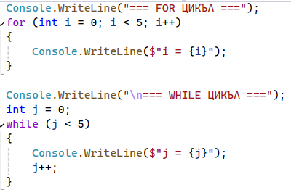

Използвайте FOR когато:
- Знаете точния брой итерации предварително
- Работите с колекции по индекс
- Нуждаете се от брояч
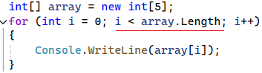

Използвайте WHILE когато:
- Не знаете колко итерации ще са нужни
- Условието зависи от външни фактори
- Четете от поток/файл до край
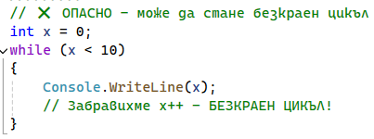
Условието винаги е вярно и отпечатва безброй 0-и. Какво ще стане, ако условието е грешно? Не влиза изобщо в цикъла и го прескача.
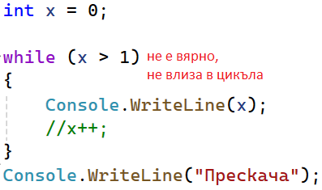
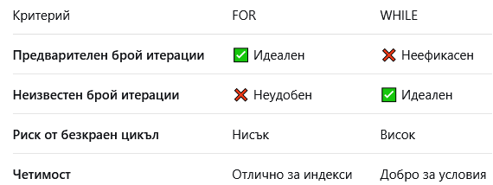

Между скобите на Parse() може да се вкара променлива, която е от текстов тип string, а тогава Parse (input) ще бъде преобразувана в число тип int в нашия пример. Четем текст string, ако той не е „stop” го считаме за число и го парсваме до int. Има и друг метод TryParse, който обаче връща булева стойност True/False дали стрингът може да се конвертира в число. Може да използваме и друга променлива за средна стойност тип double, която наричаме average, но напомням, че понеже имаме целочислено деление на 2 променливи тип int / int, дробната част се отрязва при това положение, въпреки че резултатът ще бъде присвоен на тип double, затова, непосредствено преди делението, правим явно (експлицитно) конвертиране (double).
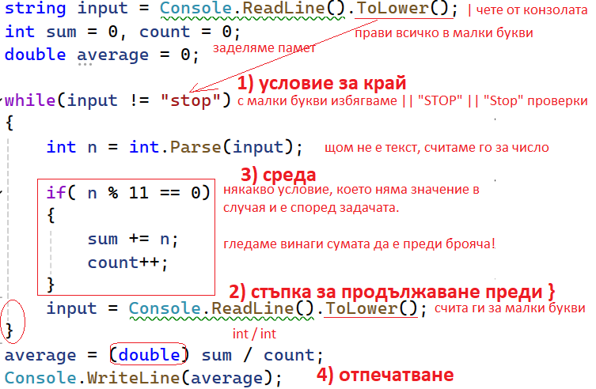
Демонстрация без (double):
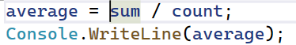
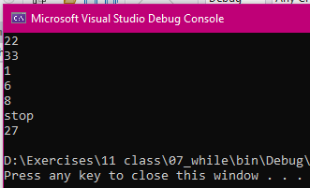
22 + 33 = 55 /2 = 27.5, но дробната част се отрязва. Затова винаги трябва да се застраховаме и слагаме (double) при средна стойност и като цяло внимаваме при деление. Останалите числа се пренебрегват, понеже не са кратни на 11. Нека сега добавим (double)
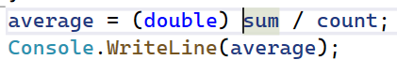
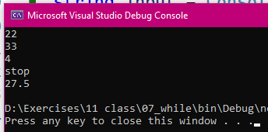
- Използвайте FOR когато знаете броя итерации
- Използвайте WHILE когато условието е динамично
- Винаги тествайте условията на прекратяване
- Ограничавайте максималния брой итерации
Задача за упражнение и оценка. Напишете програма, която чете въведеното от конзолата, докато не й се подаде команда „END”, а ако срещне числа, кратни на 7, пресмята квадрата им. Примерно решение:
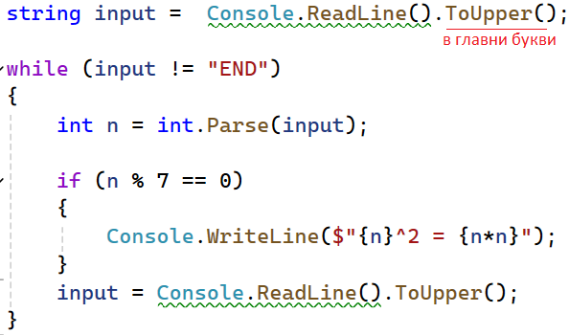
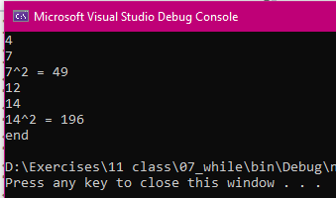
Има още една основна концепция в програмирането, и тя е, че много пъти, представянето е в обратен ред, спрямо това, с което сме свикнали в математиката. Например, за вариациите на топки 6 от 49 -> за първата топка имаме 49 възможни изтегляния, за втората -> 48, трета -> 47 и т.н. за последната 6-та топка остават 44 начина. Това се реализира алгоритмично така: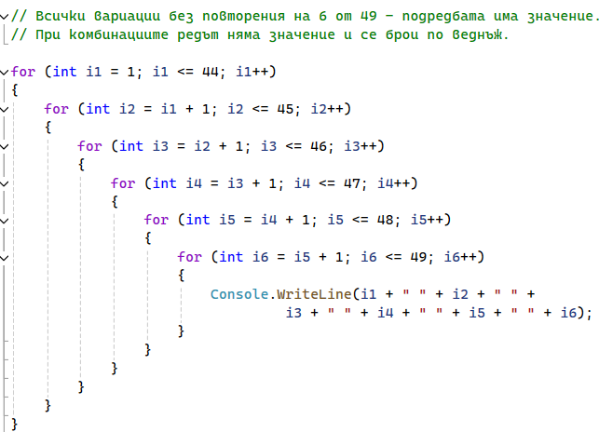
Ако в математиката сме свикнали да решаваме дадена задача в определен ред, същата задача се имплементира (реализира) на програмен език, обикновено в обратен ред. Това трябва да го имаме като идея. Пример е изреждането на тези топки за тото 6 от 49: за първа топка имаме 49 възможности, а за шестата – 45, но както виждаме, понеже първо се върти цикълът на най-вътрешния for(), а последен – най-външния, влагането им е наобратно при самото писане и четене.
Може би ще стане по-ясно, когато се даде друг нагледен пример за изчисляване на факториел. От математиката сме свикнали n! = 1.2.3.4…(n-2).(n-1).n, но от гледна точка на програмирането, реализацията често е в обратна посока: n.(n-1).(n-2)….3.2.1
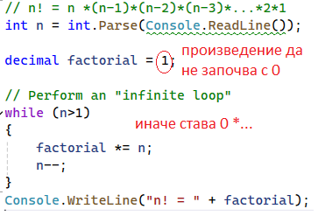
Ако не сме сигурни как се променят стойностите, пускаме дебъгера и ги проследяваме с F11:
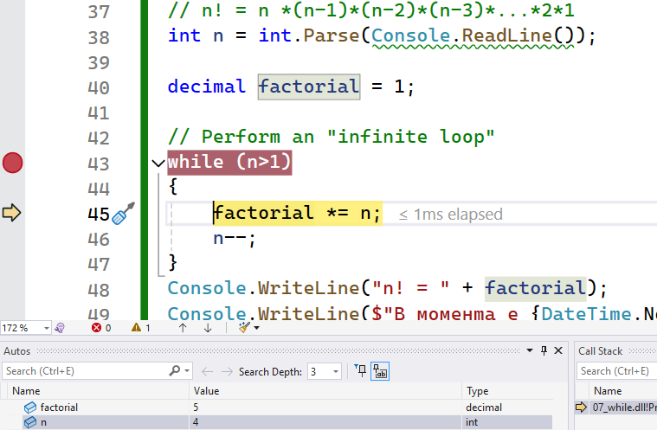
Втори начин – с do-while си застраховаме поне едно изпълнение. Използваме тип BigInteger, за да проверим за много големи числа като n = 100:
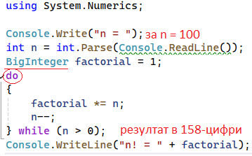
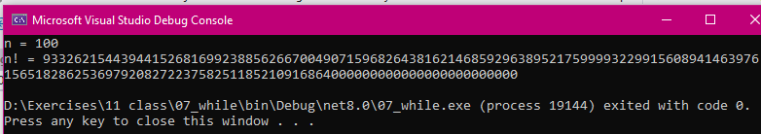
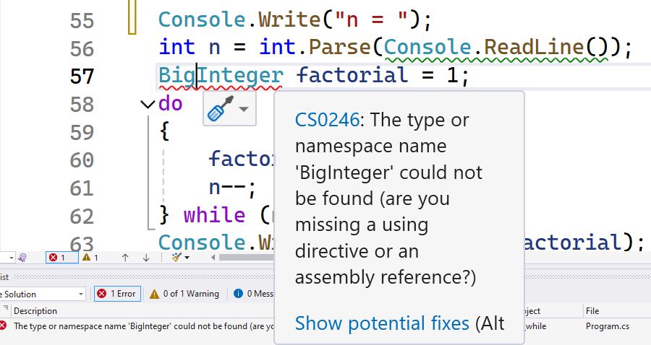
Ctrl + . -> автокорекция на грешка (предлага решение), в случая, дописва в началото най-отгоре библиотеката, която позволява използване на тип BigInteger:
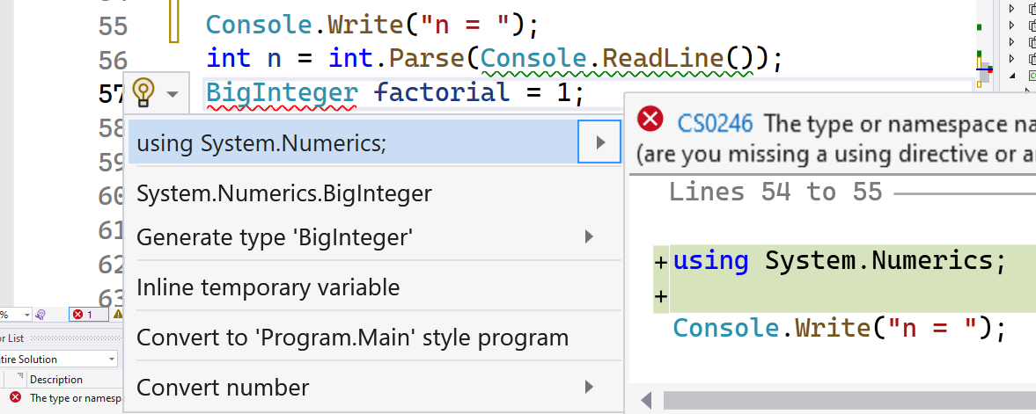
Всички библиотеки започват с using, последователността им има значение (трябва да са подредени по азбучен ред, ако са повече от 1) и ние извикваме само тези, които ни трябват, защото VS е много тежка програма, с много големи възможности и всяка допълнителна функционалност бави.
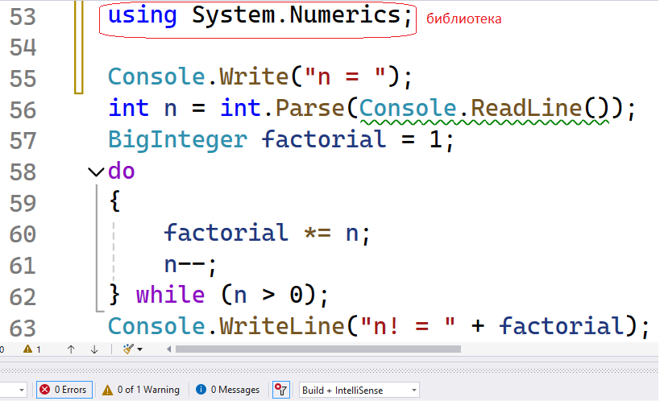
Последно: ето още един интересен for() – цикъл, който работи не само с една променлива – i, а и с втора, наречена sum. При този синтаксис имаме разделяне на двете променливи с обикновена запетайка, а условията си остават с ;
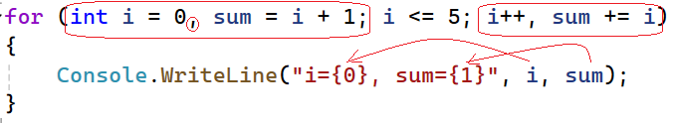
И другото интересно нещо е, че може да се използва последователно позициониране на променливите в стринг със спазване на номерациите 0, 1, 2,…. Съответно на тяхно място се вмъкват последователни променливи както е показано. Това е по-старият синтаксис, преди да измислят интерполацията с $, която е по-удобна и кратка.
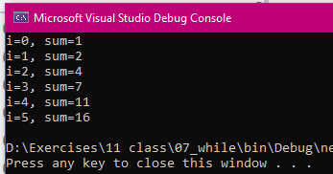
Задача: чрез 1 цикъл for(), да се отпечатат всички цели числа a, които нарастват от 0 до 5 и всички цели числа b, които намаляват от 10 до 5 и резултатите c, които събират a + b.
Упътване: в условието за край е достатъчна само 1 променлива за 5 цикъла.
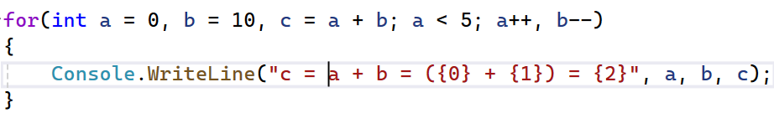
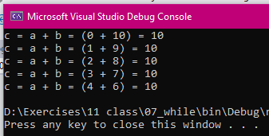
По този начин, вместо да използваме 3 вложени цикъла for(), използвахме само 1 с 3 променливи.
Задача за повишаване на оценка: Потребителят въвежда от конзолата информация дотогава, докато не напише „END”. За всяко число, което се дели на 5, се изписва неговото произведение с 3.
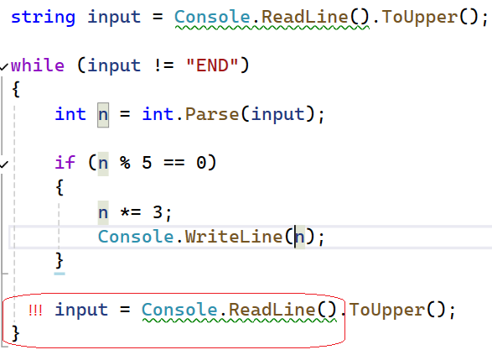
Не забравяйте, че най-важната стъпка след условието за проверка на while, е как да се продължи завъртането, за да не стане цикълът безкраен!!!

